三、（18分）1、设随机变量X，Y相互独立，且都服从（0，1）上的均匀分布.
- 写出 (X, Y)的联合密度f (x, y).
- 试求t的方程 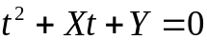 有实根的概率.
- 计算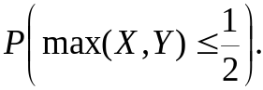
  - 设随机向量 (X, Y ) 具有如下的概率分布：
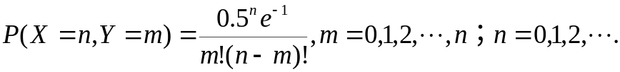
- 分别求出X，Y的概率分布.
- 判断X，Y是否相互独立，说明理由.
解：1、
（1）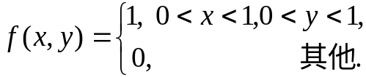
（2）方程 有实根，则判别式 =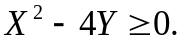
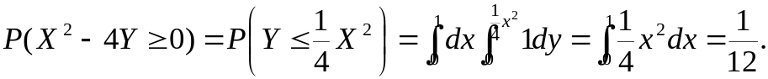
（3）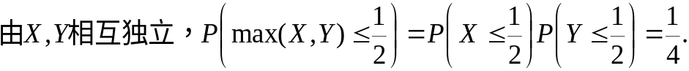
2、
（1）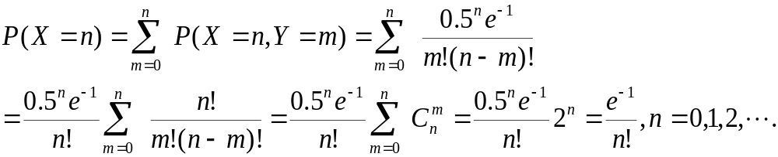
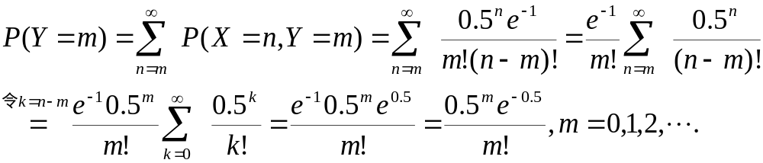
（2）X，Y不相互独立，因为
.
三、（18分）1、设随机变量X，Y相互独立，且都服从期望为1的指数分布.
- 写出 (X, Y)的联合密度f (x, y).
- 计算 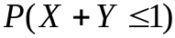.
- 计算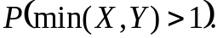
  - 设随机向量 (X, Y ) 具有如下的概率分布：
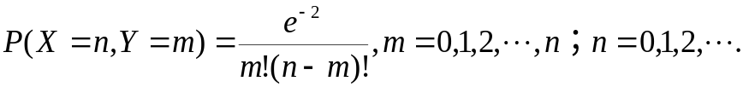
- 分别求出X，Y的概率分布.
- 判断X，Y是否相互独立，说明理由.
解：1、
（1）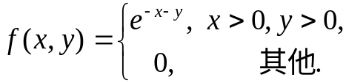
（2）
（3）
2、
（1）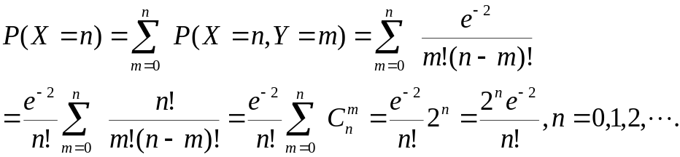
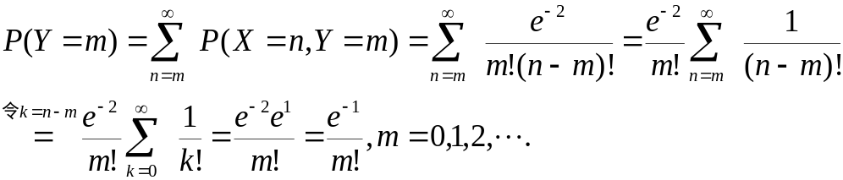
（2）X，Y不相互独立，因为
.
三、（18分）1、设随机变量X，Y相互独立，X服从（0，1）上的均匀分布，Y服从期望为1的指数分布.
- 写出 (X, Y)的联合密度f (x, y).
- 计算 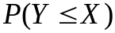.
- 计算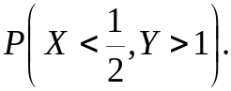
  - 设随机向量 (X, Y ) 具有如下的概率分布：
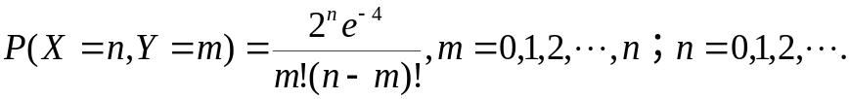
- 分别求出X，Y的概率分布.
- 判断X，Y是否相互独立，说明理由.
解：1、
（1）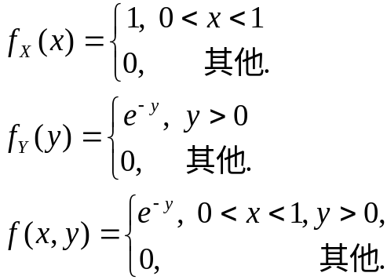
（2）
（3）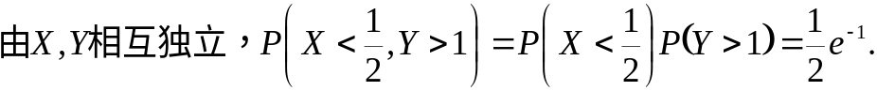
2、